МБУК ВР «МЦБ» им. М.В. Наумова
Романовский детски отдел
6+

«Мы не одни в этом мире живем…»
РЕКОМЕНДАТЕЛЬНЫЙ СПИСОК ЛИТЕРАТУРЫ
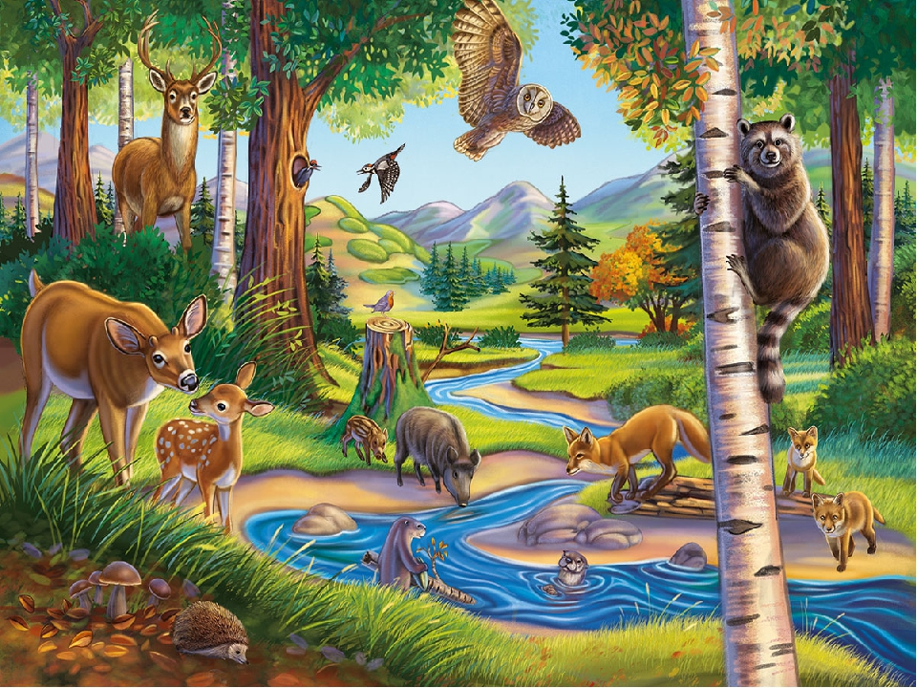
Библиограф 2 категории
Бердникова Елена Сергеевна

ст. Романовская, 2021 г.
Дорогой друг!
Что такое природа? Природа - это все, что окружает человека, от маленького цветочка до огромного неба. Это основа без которой невозможно наше существование. Мы, люди, также являемся неотъемлемой частичкой природы. К природе относятся как живые существа (например, животные и растения), так и неживые объекты (к примеру, горы, небо, Солнце и облака).
Ребенок начинает знакомство с природой еще в младенчестве, когда видит голубое небо, ощущает теплые лучики солнышка, дышит свежим воздухом, прикасается к лепесткам цветов и т.д. Когда малыш подрастает, он начинает интересоваться окружающим миром.
Если ребенок еще маленький, показывайте ему книги с картинками и сами подробно рассказывайте, что видите на них. Таким образом вы будете формировать его речь и развивать воображение. Детки дошкольного возраста уже сами могут рассказывать, что они видят на картинке, называть цвета, распознавать погоду и описывать различные объекты.
Данная подборка книг о природе включает изображения времен года; природных явлений; деревьев, травы и цветов; гор и вулканов; людей, птиц, насекомых, рыб и многое другое.

- В МИРЕ ПРИРОДЫ
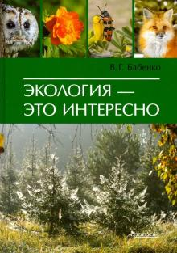
Бабенко, В. Г. Экология-это интересно [текст]/ Владимир Григорьевич Бабенко. – Москва: Фитон, 2019.- 240 с.: ил.
Что такое экология? Очень просто об этой сложной науке рассказывается в книге "Экология - это интересно". Вы узнаете, как животные и растения приспосабливаются к среде обитания, как они используют друг друга (не только едят, зачастую бывает взаимовыгодное сотрудничество), в каких разных местах они живут. Живые существа могут справиться практически с любыми трудностями, к примеру, бактерии могут питаться даже пластмассой, растения - выживать на стенах глубоких тёмных колодцев, а водные жители могут перемещаться по воздуху. Без знания законов экологии не сберечь наш общий дом - биосферу Земли.

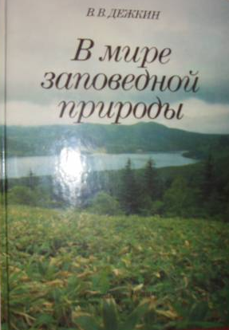
Дежкин, В. В. В мире заповедной природы [текст]/ В. В. Дежкин. – Москва: Современная Россия, 1989.- 256 с.: ил.
В книге рассказывается о заповедниках нашей страны, о сложном пути их развития, о состоянии и перспективах. Личная причастность автора к заповедным делам, интересная форма подачи материала, обилие иллюстраций — все это способствует экологическому и эстетическому воспитанию населения.

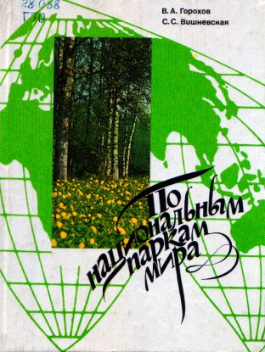
Горохов, В. А. По национальным паркам мира [текст]/ В. А. Горохов. – Москва: Просвещение, 1993.- 223 с.: ил.
Эта книга заинтересует читателей любого возраста, но особенно детей и молодежь. Здесь есть и легенды, и повадки животных, и, может, самое главное - понимание того, как прекрасна природа, как она таинственна и беззащитна. Эта добрая книга написана по личным впечатлениям, со своей точкой зрения на все увиденное. Она информативна и поэтична, полна жизненных впечатлений и сопоставлений - прошлого и настоящего, отечественного и зарубежного. Путешествие охватывает национальные парки разных стран мира.

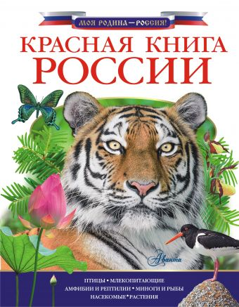
Красная книга России [текст]. – Москва: АСТ, 2018.- 128 с.: ил.- (Моя Родина-Россия!)
Красная книга – это список видов животных и растения, которым грозит опасность исчезновения с лица Земли. И нужны совместные усилия людей со всех концов света: ученых, политиков, промышленников, чтобы не допустить этого. Наша книга поможет детям познакомиться поближе с теми поразительными животными и растениями нашей страны, которым грозит опасность. О них расскажут профессионалы, зоологи и ботаники высокой квалификации.

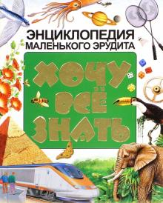
Хочу все знать. Энциклопедия маленького эрудита [текст]. – Москва: АСТ, Астрель, 2011.- 239 с.: ил.
Почему у разных динозавров были разные зубы? Как растения получают энергию, необходимую для роста? Как насекомые дышат? Сколько костей содержится в слоновом хоботе? Почему сердце стучит? Когда правили самые могущественные фараоны? Как телефонные разговоры проходят сквозь стекло? Почему радиотелескоп имеет форму тарелки?
Ребенок получит ни с чем не сравнимое удовольствие, листая и разглядывая красочные и поучительные страницы!
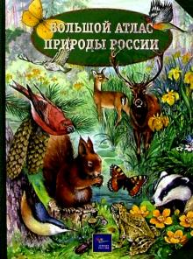
Большой атлас природы России [текст]. – Москва: Эгмонт Россия Лтд, 2003.- 644 с.: ил.
Куда бы мы ни направились - в лес, на луг, к речке, - кругом кипит жизнь. Рядом с нами обитают сотни, тысячи разнообразных живых существ. А ведь о многих из них мы почти ничего не знаем. Называем их просто какими-то птичками, цветочками, зверьками. Порой нам хочется узнать побольше об окружающих нас существах, и тогда мы ищем подходящие книги, чтобы утолить любопытство. Именно такая книга сейчас перед вами.
Этот атлас - настоящий путеводитель по царствам растений, животных и грибов. Здесь наиболее полно отражены представители флоры и фауны, встречающиеся на территории нашей страны. Красочные и точные иллюстрации помогут узнать каждое из описанных растений или животных в природе. А яркие и емкие описания будут полезны и интересны всем.

II. В МИРЕ ЖИВОТНЫХ
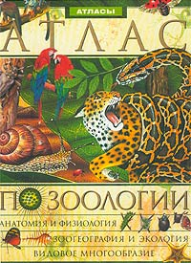
Атлас по зоологии [текст]. – Москва: ОЛМА-ПРЕСС Экслибрис, 2003.- 96 с.: ил.- (Иллюстрированный энциклопедический атлас).
Это иллюстрированное издание расскажет вам о многообразии живых организмов, населяющих нашу планету и об эволюции жизни на Земле.

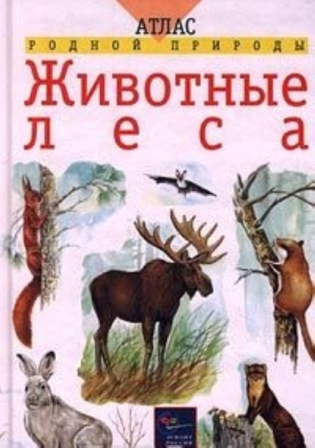
Бровкина, Е. Т. Животные леса [текст]/ Е. Т. Бровкина. – Москва: Эгмонт Россия Лтд, 2002.- 64 с.- («Атлас родной природы»).
Книга представляет собой краткое руководство для определения распространенных видов животных, обитающих в лесах России. Издание содержит красочные иллюстрации животных и краткое описание их внешнего строения, образа жизни, распространения и значения для человека. Книга адресована в первую очередь детям школьного возраста, но также будет интересна всем, кто любит родную природу.

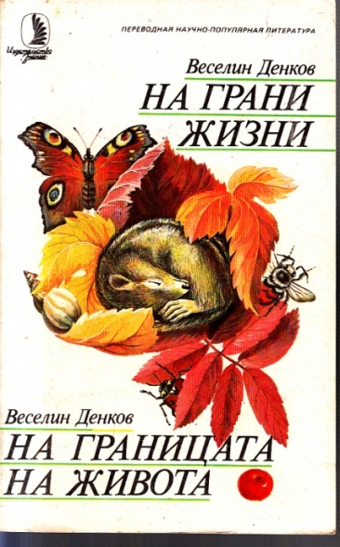
Денков, В. На грани жизни [текст]/ В. Денков. – Москва: Знание, 1988.- 192 с.
Анабиоз — это явление временного прекращения жизнедеятельности у живых организмов, использующих его как средство приспособиться и выжить в неблагоприятных условиях.
Автор книги описывает зимнюю и летнюю спячку у различных групп животных, а также физиологические изменения и регулирующие их механизмы, рассматривает возможности использования этих явлений в медицине.
Книга адресована широкой читательской аудитории.

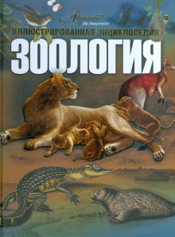
Зоология [текст]. – Москва: Мир энциклопедий Аванта+, 2006.- 96 с.: ил.- (Иллюстрированная энциклопедия школьника).
В иллюстрированной энциклопедии школьника "Ботаника" рассказывается о необычайно разнообразных представителях животного мира нашей планеты - от инфузории до слона. Читатели познакомятся с особенностями строения и образа жизни хорошо известных животных, узнают о редких и уже вымерших обитателях морей и океанов.

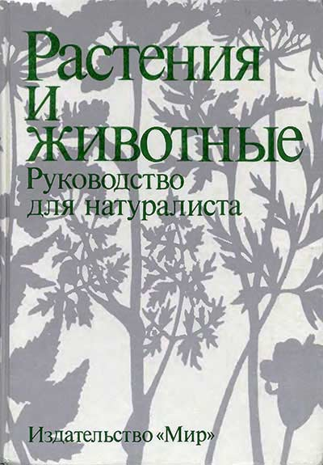
Растения и животные. Руководство для натуралиста [текст]. – Москва: Мир, 1991.- 263 с.: ил.
Книга «Растения и животные» пользуется большой популярностью в Германии, где она выдержала 17 изданий. Это своего рода азбука живой природы, общедоступный краткий справочник «Кто есть кто?» и «Что есть что?» в многоликом органическом мире Центральной Европы.

- В МИРЕ ЖИВОТНЫХ

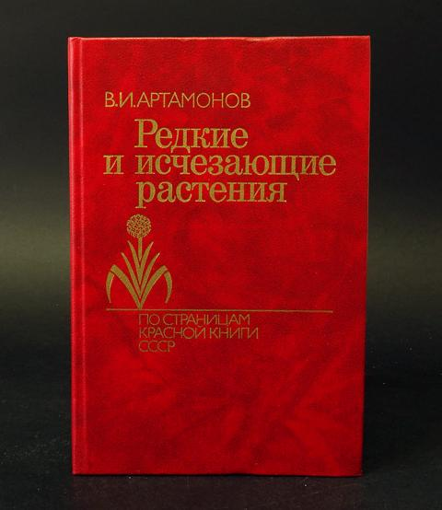
Артамонов, В. И. Редкие и исчезающие растения [текст]/ В. И. Артамонов. – Москва: Агропромиздат, 1989.- 383 с.
В популярной форме рассказано о редких и исчезающих растениях, занесенных в Красную книгу СССР. Книга знакомит с биологическими особенностями этих растений, их распространением в природе, причинами сокращения запасов, мероприятиями по сохранению видов. Показано значение каждого вида в природном разнообразии и жизни человека.
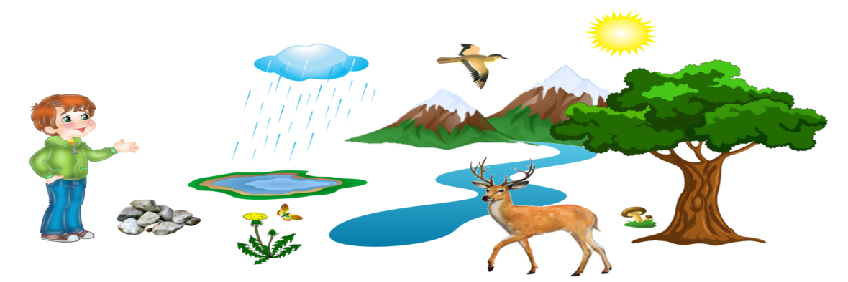
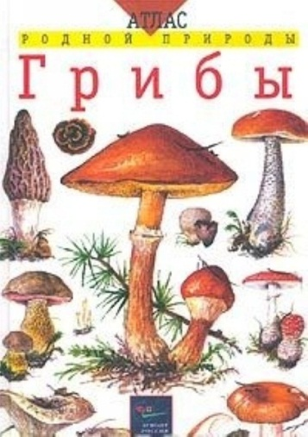
Грибы [текст].- Москва: Эгмонт Россия Лтд, 2002.- 64 с.: ил.- (Атлас родной природы).
Из этой книги вы узнаете о грибах съедобных и ядовитых (и о том, как из различать), а также о тех, которые просто интересны своим необычным внешним видом.

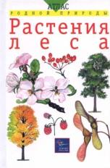
Козлова, Т. А. Растение леса [текст]/ Т. А. Козлова. – Москва: Эгмонт Россия Лтд, 2002.- 64 с.: ил. – (Атлас родной природы).
Лес называют зелёным океаном земли, бесценным даром природы. Лес — настоящие легкие нашей планеты: он помогает дышать всему живому, выделяя кислород, очищая воздух от грязи, пыли и вредных для здоровья людей веществ. Лесные деревья и кустарники выделяют особые оздоровительные вещества — фитонциды. Легко дышится в хвойных лесах, но и горьковатый запах белых кистей цветущей черемухи, и смолистый запах лопающихся почек осины — все это фитонциды, убивающие микроорганизмы.

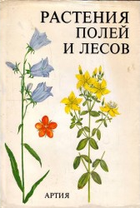
Растения полей и лесов [текст]/ Текст Вацлава Ветвички. – Прага: Артия, 1987.- 224 с.: ил.
В предлагаемой книге делается попытка рассказать об отдельно отобранных видах полевых и лесных растений, а также в кратком изложении поведать о некоторых основных процессах, протекающих в природе. Авторы сознательно отбирали для книги самые обыкновенные и привычные растения, обращая наше внимание на их скрытую красоту красок и форм. Указатель русских названий. Указатель латинских названий. Большую часть книги составляют красочные цветные таблицы с подробными описаниями.
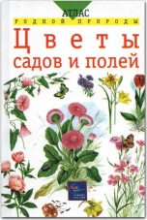
Цветы садов и полей [текст]. – Москва: Эгмонт Россия Лтд, 2002.- 64 с.: ил. – (Атлас родной природы).
С давних пор цветы восхищают людей своей изящной красотой и волнуют тонкими ароматами. Цветы не только радуют взор красотой лепестков, формой соцветий, разнообразием ароматов, они могут взволновать сердце и душу, вызвать мысли о родных местах. Цветы помогают нам сохранять память о прошлом, выражать благодарность, выказывать уважение. Цветы повышают настроение, а значит, сберегают здоровье. Но чтобы цветы росли и цвели в садах, парках, около жилищ, на приусадебных участках, необходимо знать особенности этих растений. С некоторыми из них познакомит вас эта книга.

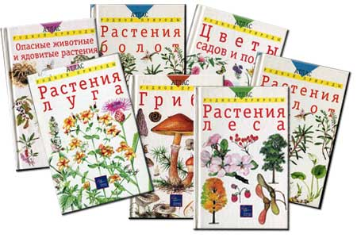

«Мы не одни в этом мире живем»: рекомендательный список/ сост. Библиограф II категории РДО Е. С. Бердникова.- ст. Романовская: МБУК ВР «МЦБ» им. М.В. Наумова, 2021.- 7 с.

